सूचनाको हकसम्बन्धी ऐन, २०६४ को दफा ५(३) बमोजिम प्रस्तुत गरिएको
स्वत: प्रकाशन (Pro-active Disclosure)
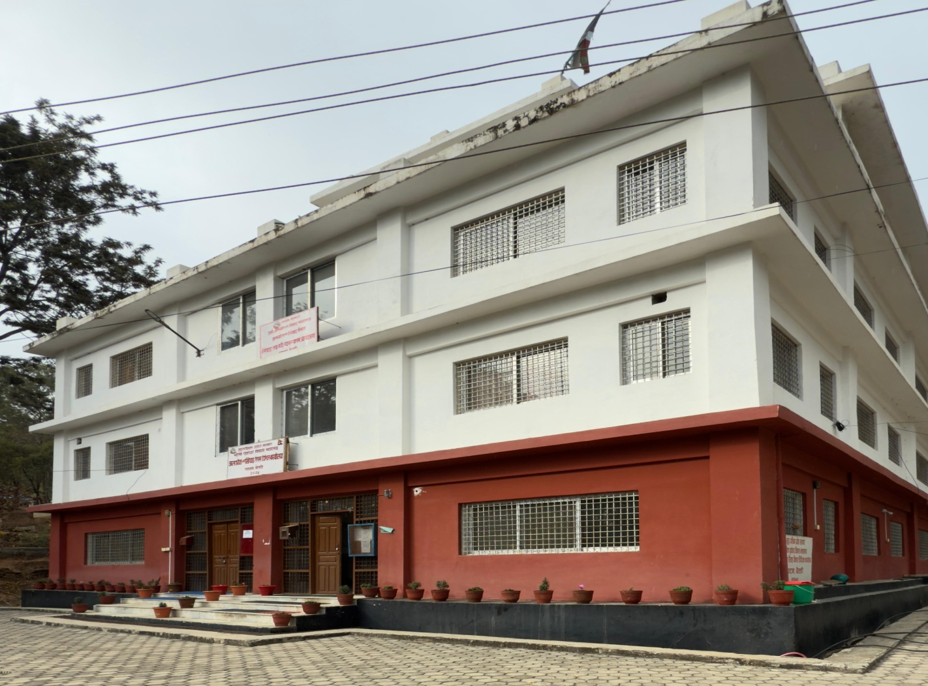
२०८१ साल पौष १ गते देखि २०८१ माघ मसान्त


नेपाल सरकार
उर्जा जलस्रोत तथा सिंचाई मन्त्रालय
जलस्रोत तथा सिंचाई विभाग
सिंचाइ तथा नदी व्यवस्थापन आयोजना
पाटन, बैतडी
प्रकाशन : २०८१ माघ ३०
जिल्लाको संक्षिप्त परिचय :
विश्व मानचित्रमा २९ डिग्री १८ मिनेट उत्तर देखि २९ डिग्री ४१ मिनेट उत्तरी अक्षांश र ८० डिग्री १९ मिनेट पूर्व देखि ८० डिग्री ८१ मिनेट पूर्वी देशान्तर सम्म जिल्ला फैलिएको छ। नेपालको सुदुरपश्चिम प्रदेश अन्तर्गत महाकाली अञ्चलका चार जिल्ला मध्ये एक धार्मिक महत्व बोकेको बैतडी जिल्ला मित्रराष्ट्र भारत संग महाकाली नदिले सीमाना जोडिएको पहाडी जिल्ला हो । यस जिल्लाको पूर्वमा बझाङ र डोटी जिल्ला, पश्चिममा भारतको उत्तराखण्ड प्रदेशको पिथौरागढ, उत्तरमा नेपालकै दार्चुला जिल्ला र दक्षिणमा डडेलधुरा जिल्ला पर्दछन् । यस जिल्लाको कूल क्षेत्रफल १५१९ बर्ग कि.मि.रहेको छ भने यो जिल्ला समुद्री सतहबाट ३९०मिटर देखि देखी २९५० मिटर सम्मको उचाईमा रहेको छ । यस जिल्लाको वरीपरिका उच्च पहादहरुमा चारवटा केदार देवताहरुको देवस्थल छ । यि चार केदार मध्ये दक्षिणमा ग्वाल्लेक केदार, पुर्वमा रौलाकेदार, उत्तरमा देउलेक केदार र पश्चिममा ध्वजकेदार पर्दछन् । यी केदारहरु आराध्यदेव माहादेवका रुप हुन भन्ने जनश्रुति छ ।बैतडी जिल्ला संघीयता राज्य पुर्नंसंरचना भई प्रतिनिधि सभा सदस्यका लागि एक निर्वाचन क्षेत्र र प्रदेश सभा सदस्यका लागि दुई निर्वाचन क्षेत्र कायम भएको छ भने ४ वटा नगरपालिका(दशरथचन्द न.पा., पाटन न.पा., मेलौली न.पा. र पुर्चौडी न.पा.) र ६ वटा गाऊपालिका(दोगडाकेदार गा.पा., सुर्नया गा.पा., पञ्चेश्वर गा.पा., शिवनाथ गा.पा., सिगास गा.पा. र डिलाशैनी गा.पा.) गरि १० स्थानीय तहमा विभाजन भएको छ। २०७८ सालको जनगणना अनुसार यस जिल्लाको कूल जनसंख्या २,४२,१५७ रहेको छ । जस मध्ये पुरुष १,१३,८६४ र महिला संख्या १,२८,२९३ रहेका छन् । कुल घरधुरी संख्या ४८,४२८ रहकोमा असत घरपरिवारको आकार ४.९० जनघनत्व १५९ प्रतिवर्ग कि.मि. र बार्षिक जनसंख्या वृद्धि दर -०.३४ हेको छ । कूल साक्षरता दर ६२.९७ प्रतिशत रहेको छ ।
आयोजनाको स्वरुप र प्रकृती
नेपाल सरकारको ( मन्त्रीपरिषद) को मिति २०८०।०१।२० मा भएको आयोजना स्थानान्तरण, नाम, परिवर्तन र कार्यक्षेत्र थप गरिएको सम्बन्धमा महाकाली नदी नियन्त्रण आयोजना, दार्चुलालाई सिंचाइ तथा नदी व्यवस्थापन आयोजनामा परिवर्तन गरि बैतडी जिल्लाको पाटनमा स्थानान्तरण गर्ने र संगठन संरचना तथा दरबन्दीमा हेरफेर नहुने गरी सो आयोजनाले सिंचाइ, जलस्रोत संरक्षण र नदी नियन्त्रण लगायतका संघको जिम्मवारीका काम गर्ने गरी दार्चुला, बझाङ, बैतडी, डडेल्धुरा,डोटी,अछाम, बाजुरा, जिल्लामा कार्यक्षेत्र तोक्नेगरी भएको निर्णय अनुसार सुदुपश्चिमका ७ ( सात) जिल्ला हेर्ने गरी जिम्मेवारी रहेको ।

- आयोजनाका कार्यहरु:
- संघिय कार्यक्रम अन्तर्गत सिंचाइ तथा नदी व्यवस्थापन सम्बन्धि निर्माण कार्यको लागी संस्था दर्ता गर्ने ।
- ठेक्का तथा अन्य खरिद प्रकृया बमोजिम निर्माण कार्य गर्ने ।
- सिंचाइ तथा नदी व्यवस्थापन सम्बन्धी अध्ययन गरी प्रतिवेदन तयार गर्ने गराउने ।
- सिंचाइ तथा नदी व्यवस्थापन संग सम्बन्धित योजना माग फारमहरु बुझी विभाग/ मन्त्रालयमा सिफारीस गर्ने ।
- आयोजनामा भएका कामकाजहरुको अभिलेख राख्ने ।

२. सिंचाइको पृष्ठभुमि
नेपालमा परापूर्वकाकालदेखी कृषकहरुले परम्परागतरुपमा सिंचाइ क्षेत्रको विकास र विस्तारतार गर्दै आएकोमा योजनाबद्धपमा समग्र नेपालको विकासको थालनी पश्चात नेपाल सरकारले लगानी गर्दै आएको छ । सरकारी स्तरबाट वि. सं. १९७९ देखि तत्कालिन राणा प्रधानमन्त्री चन्द्र शमशेरले आफ्नो प्रस्स्त मौजा रहेको स्थानमा सिंचाइ सुविधा पुर्याउनका लागी ब्रिटिश भारतबाट झिकाइएका अग्रेजी प्राविधिज्ञहरुको अध्ययन विस्तृत सर्वेक्षण तथा उनीहरुकै प्रत्यक्ष निगरानीमा सप्तरी जिल्लो त्रियुगा नदीमा बाँध बाँधी पक्की चन्द्र नहरको निर्माण भएको थियो।यसले सप्तरी ५०००० एकड ग्रस कृषियोग्य जमिनलाइ ओगटेको थियो । तयसपछि समय अनतरालमा अर्का राणा प्रधानमन्त्री जुद्ध शमशेरले सर्लाहीमा २००० एकड जमिनमा सिंचाइ सुविधा पुग्ने जुद्ध नहर बनाउन लगाएको र २००७ साल अघि सम्म सरकारको पहलमा पश्चिममा कपिलवस्तुमा जगदिशपुर जलाशयको निर्माण गर्दै पोखराको फेवातालको पार्दिमा वाँध बाँधी सिंचाइ सुविधा उपलब्ध गराएको देखिन्छ ।वि.स. २०१३ साल देखी प्रथम पञ्चवर्षिय योजना लागू भए संगै सिंचाइ क्षेत्रमा पनि योजना बद्धरुपमा सरकारको लगानी शुरु भएको हो । ( रा.यो.आ.२ ०६७) । नेपालको कुल क्षेत्रफल मध्ये ३५६१३२२ हेक्टर जमिन कृषियोग्य जमिन भएता पनि २२६५४७९ हेक्टर जमिनमा मात्र सिंचाइ सुविधा पुर्याउन सकिने देखिन्छ । (IMP2019)
नेपाल कृषिप्रधान देश हो र यहाँका अधिकांश मानिसहरु कृषि पेशामा निर्भर रहेका छन्।राष्ट्रिय अर्थतन्त्रको मेरु दण्डको रहेको कृषि क्षेत्रको उत्पादन र उत्पादकत्व वृद्धि गरी समृद्ध नेपाल निर्माण गर्ने भनि सरकारको प्रथमिकतामा रहेको छ ।सोही बमोजिम कृषियोग्य जमिनमा बाह्रै महिना सिंचाइ पर्युाई कृषिको उत्पादकत्व बढाउन सिंचाइ क्षेत्रको विकास गरी यसको दिगो व्यवस्थापन गर्न आवश्यकता रहेको छ ।परापूर्वकाकालमा कृषकहरुबाट निर्माण गरीएका तथा सिंचाइ विभाग लगायत अन्य निकायबाट निर्मित सिंचाइ योजनाकोहरुको मर्मत संभार तथा नयाँ प्रविधिमा आधारित सिंचाइ प्रणालीहरुबाट सिंन्चित क्षेत्रको विकास तथा मर्मत संभार कार्यक्रम बाट योजनाहरुको सधुार भैरहेको छ ।
बि.सं. २०४५ साल देखि सिंचाइ बिभाग अन्तर्गत जिल्ला सिंचाइ कार्यालय अर्घाखाँचिको स्थापना भएको हो । स्थानीय स्वायत शासन ऐन, २०५६ जारी भइ लागुभए पछि वि.सं. २०५८ मा सिंचाइ विभागको संरचनातमक फेरबदल भए पश्चात् जिल्लामा सिंचाइ सम्बन्धि योजनाहरु पश्चिमाञ्चल सिंचाइ विकास डिभिजन कार्यालय नं.५ अर्घाखाँचिबाट सिंचाइ सम्बन्धि कार्यहरु हुदै आएका थिए ।
नेपालको संविधान २०७२ ले परिलक्षित गरे अनुसार जलप्रोत , सिंचाइ तथा जल उत्पन्न प्रकोप व्वयस्थापन सम्बन्धि केन्द्रिय स्तरका ठुला आयोजना तथा परियोजनाहरु, अन्तर प्रदेशिय बहुउपयोगी आयोजनाहरु, अन्तरदेशिय सरोकार रहने बहुउदेश्यीय आयोजनाहरुको तर्जुमा, नीति निर्माण, कार्यान्वयन तथा अनुगमनमा संघबाट गर्नुपर्ने कार्यहरुको लागि साविकका सिंचाइ विभाग र जलउत्पन्न प्रकोप व्यवस्थापन विभाग खारिज भइ बि.सं. २०७४ मा जलस्रोत तथा सिंचाइ विभागको स्थापना भयो ।
३.कार्यक्षेत्र
यस आयोजना कार्यालयको कार्य क्षेत्र सुदुरपश्चिम प्रदेशका ७ (सात) जिल्ला दार्चुला, बझाङ, बैतडी, डडेल्धुरा,डोटी,अछाम, बाजुरा जिल्लामा रहेका छन ।

लक्ष्य
जलस्रोत तथा सिंचाइ संरचनाहरुको उचित विकास, मर्मत संभार तथा व्यवस्थापन गरी कृषीयोग्य भुमिमा बषैभरी दिगो एवं भरपर्दो सिंचाइ सुविधा उपलब्ध गराई कृषि उत्पादकत्व तथा उत्पादन वृद्धि गरी गरिवि निवारणमा टेवा पुर्याउन

कार्यालयको उदेश्यहरु
सिंचाइ तथा नदी व्यवस्थापन आयोजना पाटन बैतडीको मुख्य उदेश्य निम्न प्रकार छन् :
• सुदुरपश्चिम प्रदेशका ७ (सात) जिल्ला दार्चुला, बझाङ, बैतडी, डडेल्धुरा,डोटी,अछाम, बाजुरा मा उपलव्ध जलस्रोतको समुचित उपयोग गरी सिंचाइ क्षेत्रको दिगो विकास एवं विस्तार गर्दै कृषि उत्पादकत्वको अभिवृद्धि गर्ने ।
• सुदुरपश्चिम प्रदेशका ७ (सात) जिल्ला दार्चुला, बझाङ, बैतडी, डडेल्धुरा,डोटी,अछाम, बाजुरा मा कृषि योग्य जमिनमा सिंचाइको विकास तथा विस्तार गरी वर्षैभरी भरपर्दो सिंचाइ सुविधा पुर्‍याउने ।
• सिंचाइ तथा जल उत्पन्न प्रकोप व्यवस्थापनका लागि निर्मित संरचनाहरूको समयमै उचित मर्मत संभार गरी दिगो र भरपर्दो बनाउने ।
• निर्माण संपन्न भइ संचालनमा रहेका मझौला सिंचाइ प्रणालीहरुको दक्षता (Efficiency) बृद्धि तथा उपभोक्ताहरुको क्षमता विकास गरी सिंचाइ सेवालाइ दिगो, भरपर्दो र प्रभावकारी वनाउन सिंचाइ प्रणालीहरुको पुर्ण रुपमा ब्यवस्थापन हस्तान्तरण गर्दै जाने ।
• नदी तथा जलाधार व्यवस्थापनका लागि उपयुक्त प्रविधिको विकास तथा प्रयोग आवश्यक संरचनागत तथा गैरसंरचनागत कार्य गरी जल उत्पन्न प्रकोपबाट हुने क्षति न्यूनिकरण गर्ने साथै जोखिम रहित जग्गा उकास गर्ने ।
• मझौला तथा साना प्रकृतिका पहिरोहरुको ब्यवस्थापनका लागि आवश्यक अध्ययन, अनुसन्धान र संरचनागत तथा गैरसंरचना गत कार्य गरी जनधनको क्षति न्यूनिकरण गर्ने ।
• सिंचाइ तथा जलउत्पन्न प्रकोप व्यवस्थापनका पुर्वाधार सम्बन्धी सूचना व्यवस्थापन प्रणालीको विकास तथा सुदृढीकरण गर्ने ।

रणनीति :
- सिंचाइ तथा जल उत्पन्न प्रकोप सम्बन्धि कार्यहरु नेपाल सरकारको सार्वजनिक खरिद ऐन २०६३ र सार्वजनिक खिरद नियमावली २०६४, सिंचाइ ऐन सिंचाइ नियमावली, नीति, निर्देशिका ऊर्जा जलस्रोत तथा सिंचाइ मन्त्रालयबाट जारी परिपत्रहरु तथा जलस्रोत तथा सिंचाइ विभागबाट जारी परिपत्रहरुको प्रकृया अवलम्बन गरी सम्पादन गरिने छ ।
- प्रचलित ऐन कानुन एंव ठेक्का शर्त भित्र रही जल उपभोक्ता संस्थाको सहकार्यमा तोकिएको बमोजिम गुणस्तर युक्त कार्यहरु गर्ने गराउने कार्य यस आयोजना कार्यालयको हुने छ ।

कार्यनीति :
- स्थानीय जनताको माग, स्थानीय तहको सिफारीस र त्यसको आवश्यकताको पहिचान ऊर्जा जलस्रोत तथा सिंचाइ मन्त्रालयको निर्देशन तथा परिपत्रलाइ आधार मानी योजना छनौट गरिने छ ।
- कार्यस्थलको सामाजिक वातावरणको अध्ययन एंव मुल्याकन गरी स्थानीय गैर सरकारी संस्था उपभोक्ता समिति पहिचान गरी यस कार्यक्रम सञ्चालनमा सहभागी गराउने ।
- सिंचाइ संरचनाको निर्माण कार्यलाई दिर्घकालीन सोच अनुरुप योजनावद्ध तवरले सञ्चालन गरिने छ । सिंचाइ योजना तथा नदी नियन्त्रण कार्यको अध्ययन गरी विस्तृत योजना प्रतिवेदन तयार पारिने छ । यस्तो प्रतिवेदन अख्तियार प्राप्त अधिकारीबाट स्वीकृति प्राप्त भएपछि कार्यक्रम कार्यक्रम संचालनमा आउने छ ।
- स्वीकृत गुरुयोजना भित्र रहि सिंचाइ योजना तथा नदी नियन्त्रण कार्यको लागत अनुमान एंव डिजायन, ड्रइङ्गहरु तयार पारिनेछ । यस्ता प्रतिवेदनहरुको स्वीकृती दिने कार्य ऊर्जा जलस्रोत तथा सिंचाइ मन्त्रालय मार्फत हुने छ ।साथै कार्यक्रम सञ्चालन गर्ने कार्यमा संलग्न विभिन्न कर्मचारीहरुको कार्यविवरण अनुसार हुनेछ ।
- सार्वजनिक खरिद ऐन २०६३ तथा सार्वजनिक खरिद नियमावली २०६४ ले व्यवस्था गरे अनुसार ठेक्काबाट गराउन उपयुक्त हुने कार्य ठेक्का व्यवस्थापनबाट र उपभोक्ता समितिबाट गर्न सकिने ( उपयुक्त ठहरिएका) कार्यहरु उपभोक्ता समिति मार्फत गराईने छ ।

- मन्त्रालयको संगठन संरचना, कर्मचारी संख्या एवं कार्य विवरण
- संगठन संरचना
आयोजना प्रमुख
रा.प.द्धितिय

कम्प्युटर अपरेटर- १ जना
रा.प.अनं.प्रथम(करार)
खरिदार- १ जना
रा.प.अनं.द्धितिय
लेखा अधिकृत- १ जना
रा.प.तृतिय

आर्थिक प्रशासन शाखा
सब.ईन्जिनियर- ३ जना
रा.प.अनं.प्रथम

ईन्जिनियर- ३ जना
रा.प.तृतिय

प्रशासन शाखा
प्राविधिक शाखा

कार्यालय सहयोगी - २ जना
श्रेणी विहिन (करार)
ह.स.चा. - २ जना
श्रेणी विहिन (करार)

कर्मचारी संख्या
सि.नं. | पद | श्रेणी | सेवा | समूह | उपसमुह | कुल दरबन्दी
१ | आयोजना प्रमुख | रा.प. द्धितीय | ईन्जिनियरिङ्ग | सिभिल | ईरिगेशन | १
२ | ईन्जिनियर | रा.प. तृतीय | ईन्जिनियरिङ्ग | सिभिल | ईरिगेशन | ३
३ | लेखा अधिकृत | रा.प. तृतीय | प्रशासन | लेखा |  | १
४ | सब. ईन्जिनियर | रा. प. अनं. प्रथम | ईन्जिनियरिङ्ग | सिभिल | ईरिगेशन | ३
५ | खरिदार | रा. प. अनं. द्धितीय | प्रशासन | सामान्य प्रशासन |  | १
६ | कम्प्युटर अपरेटर | रा. प. अनं. प्रथम | विविध |  |  | १
७ | हलुका सवारी चालक | श्रेणी विहिन | ईन्जि. | मेका | जन. मेका. | २
८ | कार्यालय सहयोगी | श्रेणी विहिन | प्रशासन | सामान्य प्रशासन |  | २

आयोजना कर्मचारीहरुको विवरण :
क्र.सं. | कर्मचारीको नाम | पद | सम्पर्क नं. | कैफियत
१ | श्री काली बहादुर शाही | आयोजना प्रमुख | ९८५११६११०९  ९८५८७५७०७५
२ | श्री विनोद बहादुर चन्द | इन्जिनियर | ९८६८६४४६८८
३ | श्री प्रेम सुनार | इन्जिनियर | ९८४३३०६३३६
४ | श्री राजेश्वरी कुँवर | इन्जिनियर | ९८४८७४०७०९
४ | श्री चक्र राज पन्त | लेखा अधिकृत | ९८६८७८६६८४
५ | श्री प्रज्ञा भट्ट | सब. इन्जिनियर | ९८६८८८६४३०
६ | श्री गीता जोशी | खरिदार | ९८४८८०९६६४
७ | श्री लोक बहादुर कुँवर | क.अ. | ९८४३३१५९०४
८ | श्री नरेन्द्र सिह धामी | ह.स. चा. | ९८६८७७७१५०
९ | श्री टेकेन्द्र ऐर | ह.स. चा. | ९८६८६५५१५०
१० | श्री गोबिन्द प्रसाद बडू | का.स. | ९८६८७२४६९४
११ | श्री भाष्कर दत्त बडू | का.स. | ९८४८९९९१७२

सिंचाइ तथा नदी व्यवस्थापन आयोजना पाटन , बैतडी
नागरिक बडापत्र (CITIZEN CHARTER)
आयोजनाबाट प्रदान गरिने सेवाहरुको उद्धेश्य :
- जिल्लामा उपलब्ध जलस्रोतको समुचित उपयोग गरि सिंचाइ क्षेत्रको दिगो विकास एंम विस्तार गर्दै कृषि उत्पादन र उतपादकत्व वृद्धि गर्ने ।
- जिल्लामा रहेका सम्भावित जल उत्पन्न जोखिम क्षेत्रको पहिचान गरि जोखिम न्युनिकरण गर्ने ।
- जल उपभोक्तासंस्थाहरुको संस्थागत विकास गर्ने ।

सेवाका प्रकारहरु :
- नँया सिंचाइ योजनाहरुको निर्माण गर्ने एंव निर्माण सम्पन्न भएका सिंचाइ प्रणालीहरुको मर्मत सम्भार एंव व्यवस्थापन गरि सिंचाइको लागी पानी उपलब्ध गराउने ।
- कृषकहरुलाइ सिंचाइ सम्बन्धी प्राविधिक परामर्श सेवा उपलब्ध गराउने ।
- जल उत्पन्न प्रकोप न्युनिकरण सम्बन्धि कार्य गर्ने ।
- जल उपभोक्ता संस्थाको संस्थागत विकास गर्ने ।

आ.व. २०८१।०८२ को दोस्रो त्रैमासिक प्रगति सारांश
रकम रु. हजारमा
क्र.सं. | बजेट शिर्षक | दोस्रो त्रैमासिक विनियोजन | दोस्रो त्रैमासिक खर्च | खर्च (%) | कैफियत
१ | ३०८०३१०६३ चालु
२ | ३०८०३१०६४ पुँजी
३ | ३०८०३१२७४ एकिकृत उर्जा
४ | ३०८०३११८४ टार बजार

आ.व. २०८१।०८२ को अर्धवार्षाक प्रगति सारांश
रकम रु. हजारमा
क्र.सं. | बजेट शिर्षक | बार्षिक विनियोजन | अर्धवार्षिक खर्च | अर्धवार्षिक खर्च (%) | कैफियत
१ | ३०८०३१०६३ चालु
२ | ३०८०३१०६४ पुँजी
३ | ३०८०३१२७४ एकिकृत उर्जा
४ | ३०८०३११८४ टार बजार

२०८० साल देखी हाल सम्म कार्यरत आयोजना प्रमुखहरुको नामावली विवरण
क्र.सं. | नाम थर | पद | देखि | सम्म
१ | श्री दिनेश प्रसाद आचार्य | आयोजना प्रमुख | २०८०।०६।१४ | २०८१।०५।२१
२ | श्री काली बहादुर शाही | आयोजना प्रमुख | २०८०।०६।०१ | हाल सम्म

यस आयोजनाको गुनासो सुन्ने र सूचना अधिकारीको नाम र पद:
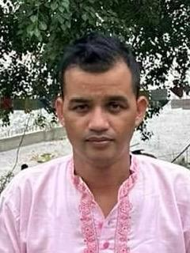
गुनासो सुन्ने अधिकारी
नाम: काली बहादुर शाही
पद : आयोजना प्रमुख
तह : रा.प.द्धितिय
सम्पर्क नं. : ९८५८७५७०७५

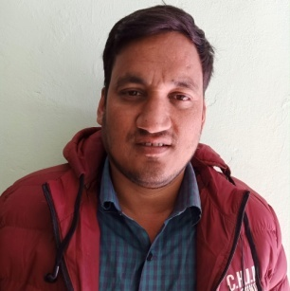
सूचना अधिकारी
नाम: विनोद बहादुर चन्द
पद : ईन्जिनियर
तह : रा.प.तृतिय
सम्पर्क नं. : ९८५८७८३७८३

यस आयोजनाको विधुतिय पोर्टल :
ईमेल : dwidp.mrtp@gmail.com, irmpbaitadi@gmail.com

- कृषिको आधार : सिंचाइमा सुधार ।
- सिंचाइ गरौं : उत्पादन बढाओं ।
- सिंचाइ क्षेत्रको विस्तार : उत्पादन वृद्बिको आधार
- सिंचाइ प्रणालीहरुको निर्माण मर्मत सम्भार एवम व्यवस्थापनमा सक्रिय जनसहभागितामा जुटौ ।
- व्यवसायीक कृषिको प्रमुख आधार बाह्रै महिना सिंचाइ सुविधा पुग्नेगरी सिंचाइ पूर्वाधारहरुको विकास र विस्तार ।

